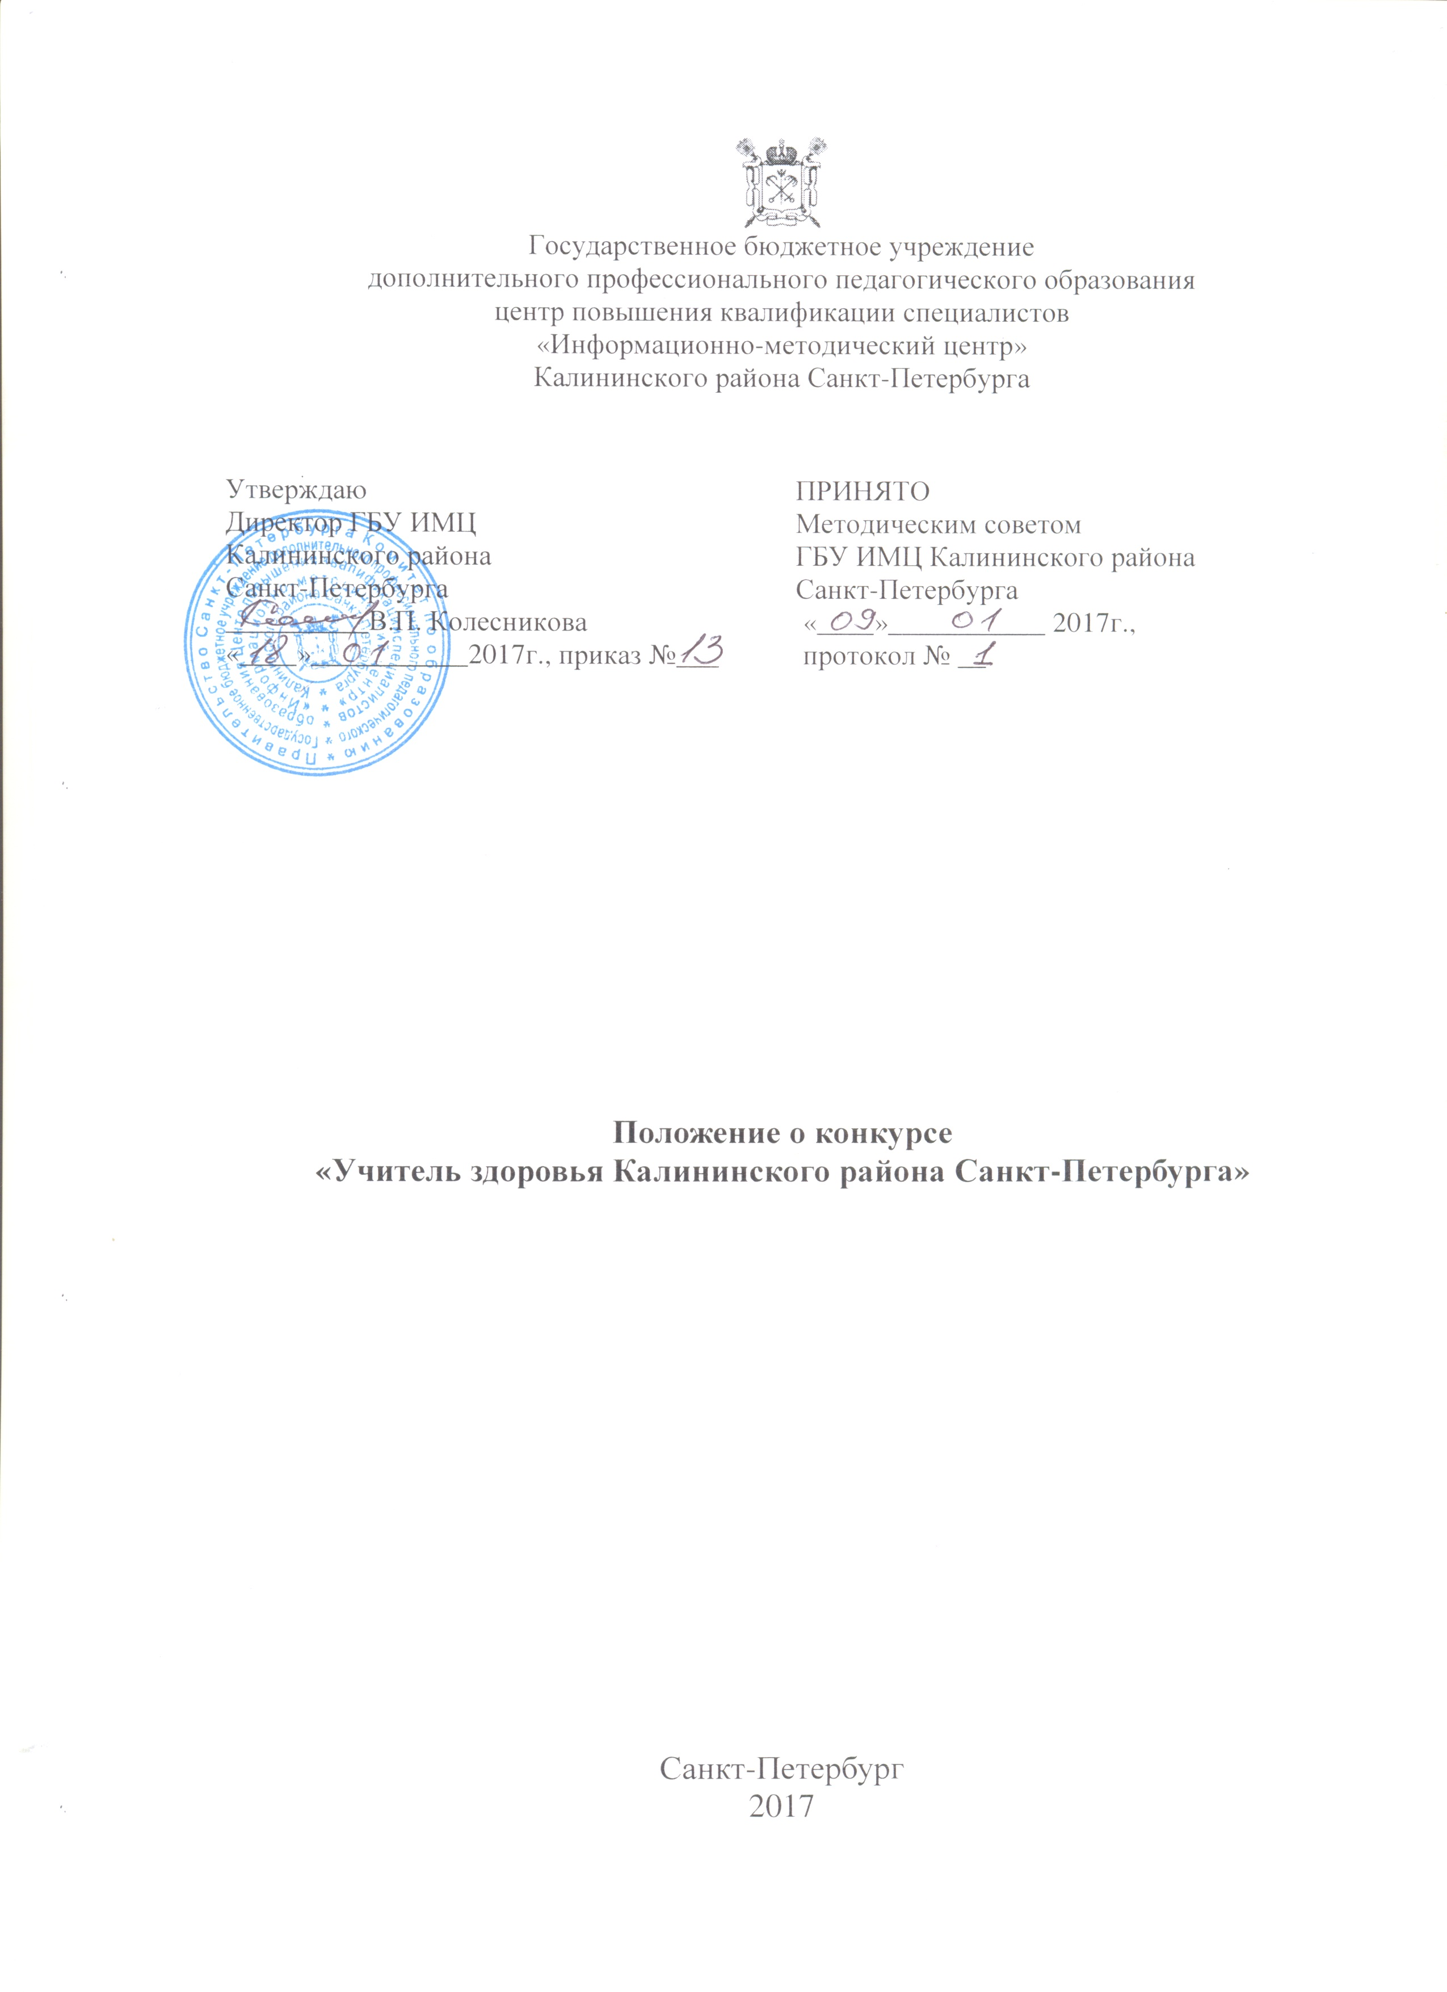
1. Общие положения
  - Конкурс «Учитель здоровья Калининского района Санкт-Петербурга» (далее – Конкурс) направлен на повышение профессиональной компетентности педагогов в области формирования культуры здоровья у обучающихся, воспитанников и педагогических работников системы образования, на развитие готовности к внедрению здоровьесберегающих и здоровьесозидающих образовательных технологий, на совершенствование инновационной деятельности и повышение качества образования на основе улучшения здоровья подрастающего поколения.
  - Конкурс проводится государственным бюджетным учреждением дополнительного профессионального педагогического образования центром повышения квалификации специалистов «Информационно-методический центр» Калининского района Санкт-Петербурга ежегодно в марте месяце.
  - Конкурс проводится по следующим номинациям:
«Учитель»,
«Специалист сопровождения»,
«Воспитатель школы»,
«Воспитатель ДОУ»,
«Педагог дополнительного образования»,
«Тренер»,
«Методист».
2. Цели
- актуализация проблемы формирования культуры здоровья в системе образования;
- выявление инновационных подходов, здоровьесберегающих технологий, методик и уровня готовности педагогов к обеспечению паритета образованности и здоровья обучающихся;
- трансляция педагогического опыта по формированию культуры здоровья у обучающихся и педагогов.
3. Участники
3.1. В конкурсе могут принимать участие педагогические работники образовательных организаций Калининского района, в том числе работающие по совместительству (далее - конкурсанты)
    - В номинации «Учитель» – учителя образовательных учреждений Калининского района Санкт-Петербурга;
    - В номинации «Специалист сопровождения» – педагоги-психологи, социальные педагоги, учителя-логопеды образовательных учреждений Калининского района Санкт-Петербурга;
    - В номинации «Воспитатель школы» – воспитатели групп продленного дня, классные руководители образовательных учреждений Калининского района Санкт-Петербурга;
    - В номинации «Воспитатель ДОУ» воспитатели дошкольных образовательных учреждений Калининского района Санкт-Петербурга;
    - В номинации «Педагог дополнительного образования» – педагоги учреждений дополнительного образования детей и отделений дополнительного образования образовательных учреждений Калининского района Санкт-Петербурга;
    - В номинации «Тренер» - учителя физической культуры, педагоги дополнительного образования структурных подразделений физкультурно-спортивного направления образовательных учреждений Калининского района Санкт-Петербурга;
    - В номинации «Методист» – специалисты дополнительного профессионального образования образовательных учреждений Калининского района Санкт-Петербурга.
3.2. Для участия в Конкурсе необходимо представить следующие материалы:
- заявку по форме согласно приложению 1;
– анкету, заполненную конкурсантом по форме, согласно приложению 2 (представляется в печатном и электронном виде). К анкете прилагается подборка фотографий: цветная (портрет 9х13), жанровая (участник в действии). Конкурсные материалы представляются в печатном и электронном виде;
– план-конспект занятия (урока, мастер-класса) на печатном и электронном носителях, объемом не более 10 тысяч знаков с пробелами, оформленное следующим образом: формат – А4, поля: верхнее – 2 см, нижнее – 2 см, левое – 3 см, правое – 1,5 см, шрифт – Times New Roman, размер – 12, интервал – одинарный, согласно Приложению 3.
3.3. Планы-конспекты конкурсантов:
3.3.1. Учителя представляют план-конспект урока в соответствии с рабочей программой по предмету;
3.3.2.Педагоги-психологи, социальные педагоги, учителя-логопеды, воспитатели, классные руководители – план-конспект занятия в соответствии с направлением своей профессиональной деятельности;
3.3.3.Педагоги учреждений дополнительного образования детей и отделений дополнительного образования детей – план-конспект занятия в соответствии с образовательной программой;
3.3.4. Методисты – план-конспект мастер-класса в соответствии с направлением своей профессиональной деятельности.
4. Организация и проведение
4.1. Для проведения Конкурса создаётся конкурсная комиссия, которая осуществляет экспертизу представленных материалов в соответствии с критериями.
4.2. Перечень, формы и график конкурсных мероприятий, количество этапов, продолжительность выполнения заданий конкурсных мероприятий утверждается конкурсной комиссией и размещается на официальном сайте организатора конкурса http://imc-kalina.ru.
4.3. Мероприятия Конкурса проводятся на базе образовательного учреждения района - конкурсной площадке.
4.3. На основе конкурсного отбора определяется победитель, лауреаты и дипломанты в каждой номинации.
5. Подведение итогов конкурса
5.1. Победители Конкурса выдвигаются для участия в Санкт-Петербургском городском этапе Всероссийского конкурса «Учитель здоровья России».
5.2. По результатам Конкурса победители, лауреаты и дипломанты награждаются Грамотой Государственного бюджетного учреждения дополнительного профессионального педагогического образования центра повышения квалификации специалистов «Информационно-методический центр» Калининского района Санкт-Петербурга.
5.3. Все участники II этапа Конкурса получают документальное подтверждение публичного выступления.

Приложение 1

В комиссию конкурса
«Учитель здоровья Калининского района
Санкт-Петербурга»
_______________________________________
(Ф.И.О. конкурсанта в родительном падеже)
________________________________
(должность)
________________________________________
(наименование образовательной организации)
________________________________________

e-mail _________________________

З А Я В К А

Прошу допустить меня к участию в районном туре городского конкурса «Учитель здоровья Калининского района Санкт-Петербурга».
- назовите урок ….(предмет)/форму: занятие по… /классный час/ мастер класс
- укажите класс\возраст
- укажите технические средства, которые Вам потребуются

Подпись __________________________________________

Дата _ ____________________________________________

Приложение 2

АНКЕТА
участника конкурса
«Учитель здоровья Калининского района Санкт-Петербурга»

Фамилия, имя, отчество ______________________________________________________

Место работы, должность____________________________________________________
полное название образовательной организации

Дата рождения______________________________________________________________

Образование________________________________________________________________
наименование учебного заведения, факультет, год окончания

Квалификационная категория________________ Педагогический стаж_____________

Звания, награды, премии, ученая степень_______________________________________
названия и даты получения

Публикации, в том числе книги, брошюры, статьи и т.д._____________________________

Сведения о повышении квалификации____________________________________________

Педагогическое кредо _________________________________________________________

Увлечения и хобби _____________________________________________________________

Контактная информация (домашний телефон, рабочий телефон, e-mail)_______________

Основные результаты деятельности конкурсанта за последние 2 года; краткие сведения об участии в здоровьесберегающей образовательной деятельности.

__________________________ ____________________________
Подпись участника конкурса расшифровка подписи

«_____»_____________________20___г.

Приложение 3
Конкурс «Учитель здоровья Калининского района Санкт-Петербурга»
1. Карта экспертизы плана-конспекта урока (занятия, мастер-класса)
ФИО конкурсанта |  | № ОУ | Тема
№ п.п. | Критерии оценки |  |  | Баллы
1. Оформление титульного листа
1.1. | Полное наименование Конкурса |  |  | 0 |  | 1
1.2. | Полное название и адрес образовательного учреждения |  |  | 0 |  | 1
1.3. | Тема урока (занятия, мастер-класса) |  |  | 0 |  | 1
1.4. | Фамилия, имя, отчество конкурсанта |  |  | 0 |  | 1
1.5. | Контактные телефоны |  |  | 0 |  | 1
1.6. | Электронная почта |  |  | 0 |  | 1
2. План-конспект урока (занятия, мастер-класса)
2.1. | Цель |  |  | 0 | 1 |  | 2
2.2. | Задачи |  |  | 0 | 1 |  | 2
2.3. | Оборудование |  |  | 0 | 1 |  | 2
2.4. | Форма проведения |  |  | 0 | 1 |  | 2
2.5. | Содержание учебного материала |  |  | 0 | 1 |  | 2
2.6. | Этапы с конкретным описанием видов деятельности педагога и обучающихся (слушателей) |  |  | 0 | 1 |  | 2
2.7. | Используемые здоровьесберегающие технологии |  |  | 0 | 1 |  | 2
2.8. | Дидактические материалы и средства обучения |  |  | 0 | 1 |  | 2
2.9. | Описание планируемого результата |  |  | 0 | 1 |  | 2
2.10. | Описание формы рефлексии |  |  | 0 | 1 |  | 2
3. Соблюдение технических параметров
3.1. | Объем не более 10 тысяч знаков с пробелами |  |  | 0 |  | 1
3.2. | Оформление: формат – А4, поля: верхнее – 2см, нижнее – 2см, левое – 3см, правое – 1,5см, шрифт – Times New Roman, размер – 12, интервал – одинарный |  |  | 0 |  | 1
3.3. | Указана библиография |  |  | 0 |  | 1
3.4. | Страницы пронумерованы |  |  | 0 |  | 1
3.5. | Оглавление оформлено |  |  | 0 |  | 1
Итого:

2. Карта экспертизы фрагмента урока (занятия, мастер-класса)
№ п/п | Критерии | баллы
 | Эффективное использование здоровьесберегающих технологий | 0 | 1 | 2
 | Оптимальная плотность | 0 | 1 | 2
 | Чередование видов деятельности | 0 | 1 | 2
 | Стиль общения | 0 | 1 | 2
 | Знание специальной терминологии | 0 | 1 | 2
 | Результативность | 0 | 1 | 2
 | Оригинальность формы и здоровьесберегающая ценность | 0 | 1 | 2
 | Активность учащихся | 0 | 1 | 2
 | Соответствие темы урока, занятия его содержанию | 0 | 1 | 2
 | Профессиональная компетентность педагога (уровень когнитивной готовности, стиль общения, знание вопроса, воспитательный эффект занятия) | 0 | 1 | 2
Итого:
3. Карта экспертизы самоанализа урока (занятия, мастер-класса)
№ п/п | Критерии | баллы
 | Умение оценивать степень соответствия целей полученным результатам | 0 | 1 | 2
 | Умение выявлять недостатки и их причины | 0 | 1 | 2
 | Умение фиксировать свои затруднения (педагогическая рефлексия) | 0 | 1 | 2
 | Методологическая культура учителя, педагога, тренера | 0 | 1 | 2
Итого:
4. Карта экспертизы творческой презентации
№ п/п | Критерии | баллы
 | Оригинальность формы презентации | 0 | 1 | 2
 | Творческий потенциал и профессионализм учителя | 0 | 1 | 2
 | Оформление и эмоциональность представления | 0 | 1 | 2
 | Соответствие презентации теме конкурса | 0 | 1 | 2
Итого:

Состав комиссии конкурса
«Учитель здоровья Калининского района Санкт-Петербурга» 2017 г.

Председатель
- Колесникова Валентина Петровна,
директор ГБУ ИМЦ Калининского района Санкт-Петербурга
Заместитель председателя
- Вольтов Алексей Викторович,
заместитель директора ГБУ ИМЦ Калининского района Санкт-Петербурга, к.п.н.
Ответственный секретарь комиссии
- Дёкина Наталия Павловна, методист ГБУ ИМЦ Калининского района Санкт-Петербурга
Члены комиссии:
- Лукьяненко Анна Геннадьевна, заведующий отделом ГБУ ИМЦ Калининского района Санкт-Петербурга,
- Калганова Светлана Витальевна, заведующий структурным подразделением ГБУ ИМЦ Калининского района Санкт-Петербурга,
- Лебедев Максим Олегович, педагог-психолог ЦППМСП Калининского района Санкт-Петербурга (по согласованию),
- Горбунова Инга Александровна, педагог-психолог ГБДОУ № 1 Калининского района (по согласованию),
- Попугаева Любовь Николаевна, учитель начальных классов ГБОУ СОШ № 72 Калининского района Санкт-Петербурга (по согласованию),
- Седачёва Татьяна Юрьевна, методист ГБУ ИМЦ Калининского района Санкт-Петербурга,
- Мазурчик Нина Александровна, методист ГБУ ИМЦ Калининского района Санкт-Петербурга (по согласованию),
- Ульянова Анна Александровна, методист ГБОУ лицея № 179 Калининского района Санкт-Петербурга (по согласованию),
- Храбан Елена Васильевна, заместитель заведующего ГБДОУ № 55 Калининского района Санкт-Петербурга (по согласованию),
- Якимова Елена Анатольевна, заместитель заведующего ГБДОУ № 51 Калининского района Санкт-Петербурга (по согласованию).

Конкурсные мероприятия районного тура городского конкурса
«Учитель здоровья Калининского района Санкт-Петербурга»

Этапы | I |  | II
Конкурсное испытание | «Подготовка плана-конспекта» | «Проведение урока здоровья» | «Я - учитель здоровья»
Цель | Оценить уровень творческого потенциала и профессионального мастерства конкурсанта
Форма проведения | Оценивание плана-конспекта урока (занятия, мастер-класса) | 1. Проведение фрагмента урока (занятия, мастер-класса) в соответствии с представленным планом-конспектом (продолжительность 20-25 минут)  2. Самоанализ урока (занятия, мастер-класса) (продолжительность – 10 минут, включая 5 минут на вопросы жюри) | Творческая презентация участника конкурса  «Я – учитель здоровья» (регламент – 10 минут, включая 3 минуты на вопросы жюри)
Результат | Конкурсанты, набравшие максимальную сумму баллов, допускаются к участию во II этапе Конкурса |  | В соответствии с рейтингом определяется победитель, лауреаты и дипломанты в каждой номинации Конкурса

